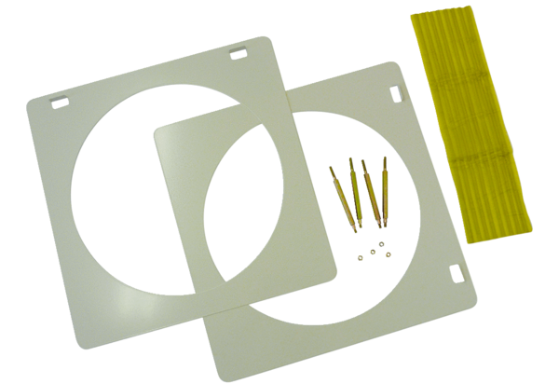Принадлежности для стен из стеклоблоков ZG 31Комплект поставки: 1 штукАссортимент: C
Номер артикула: 0093.0158Изготовитель: MAICO

